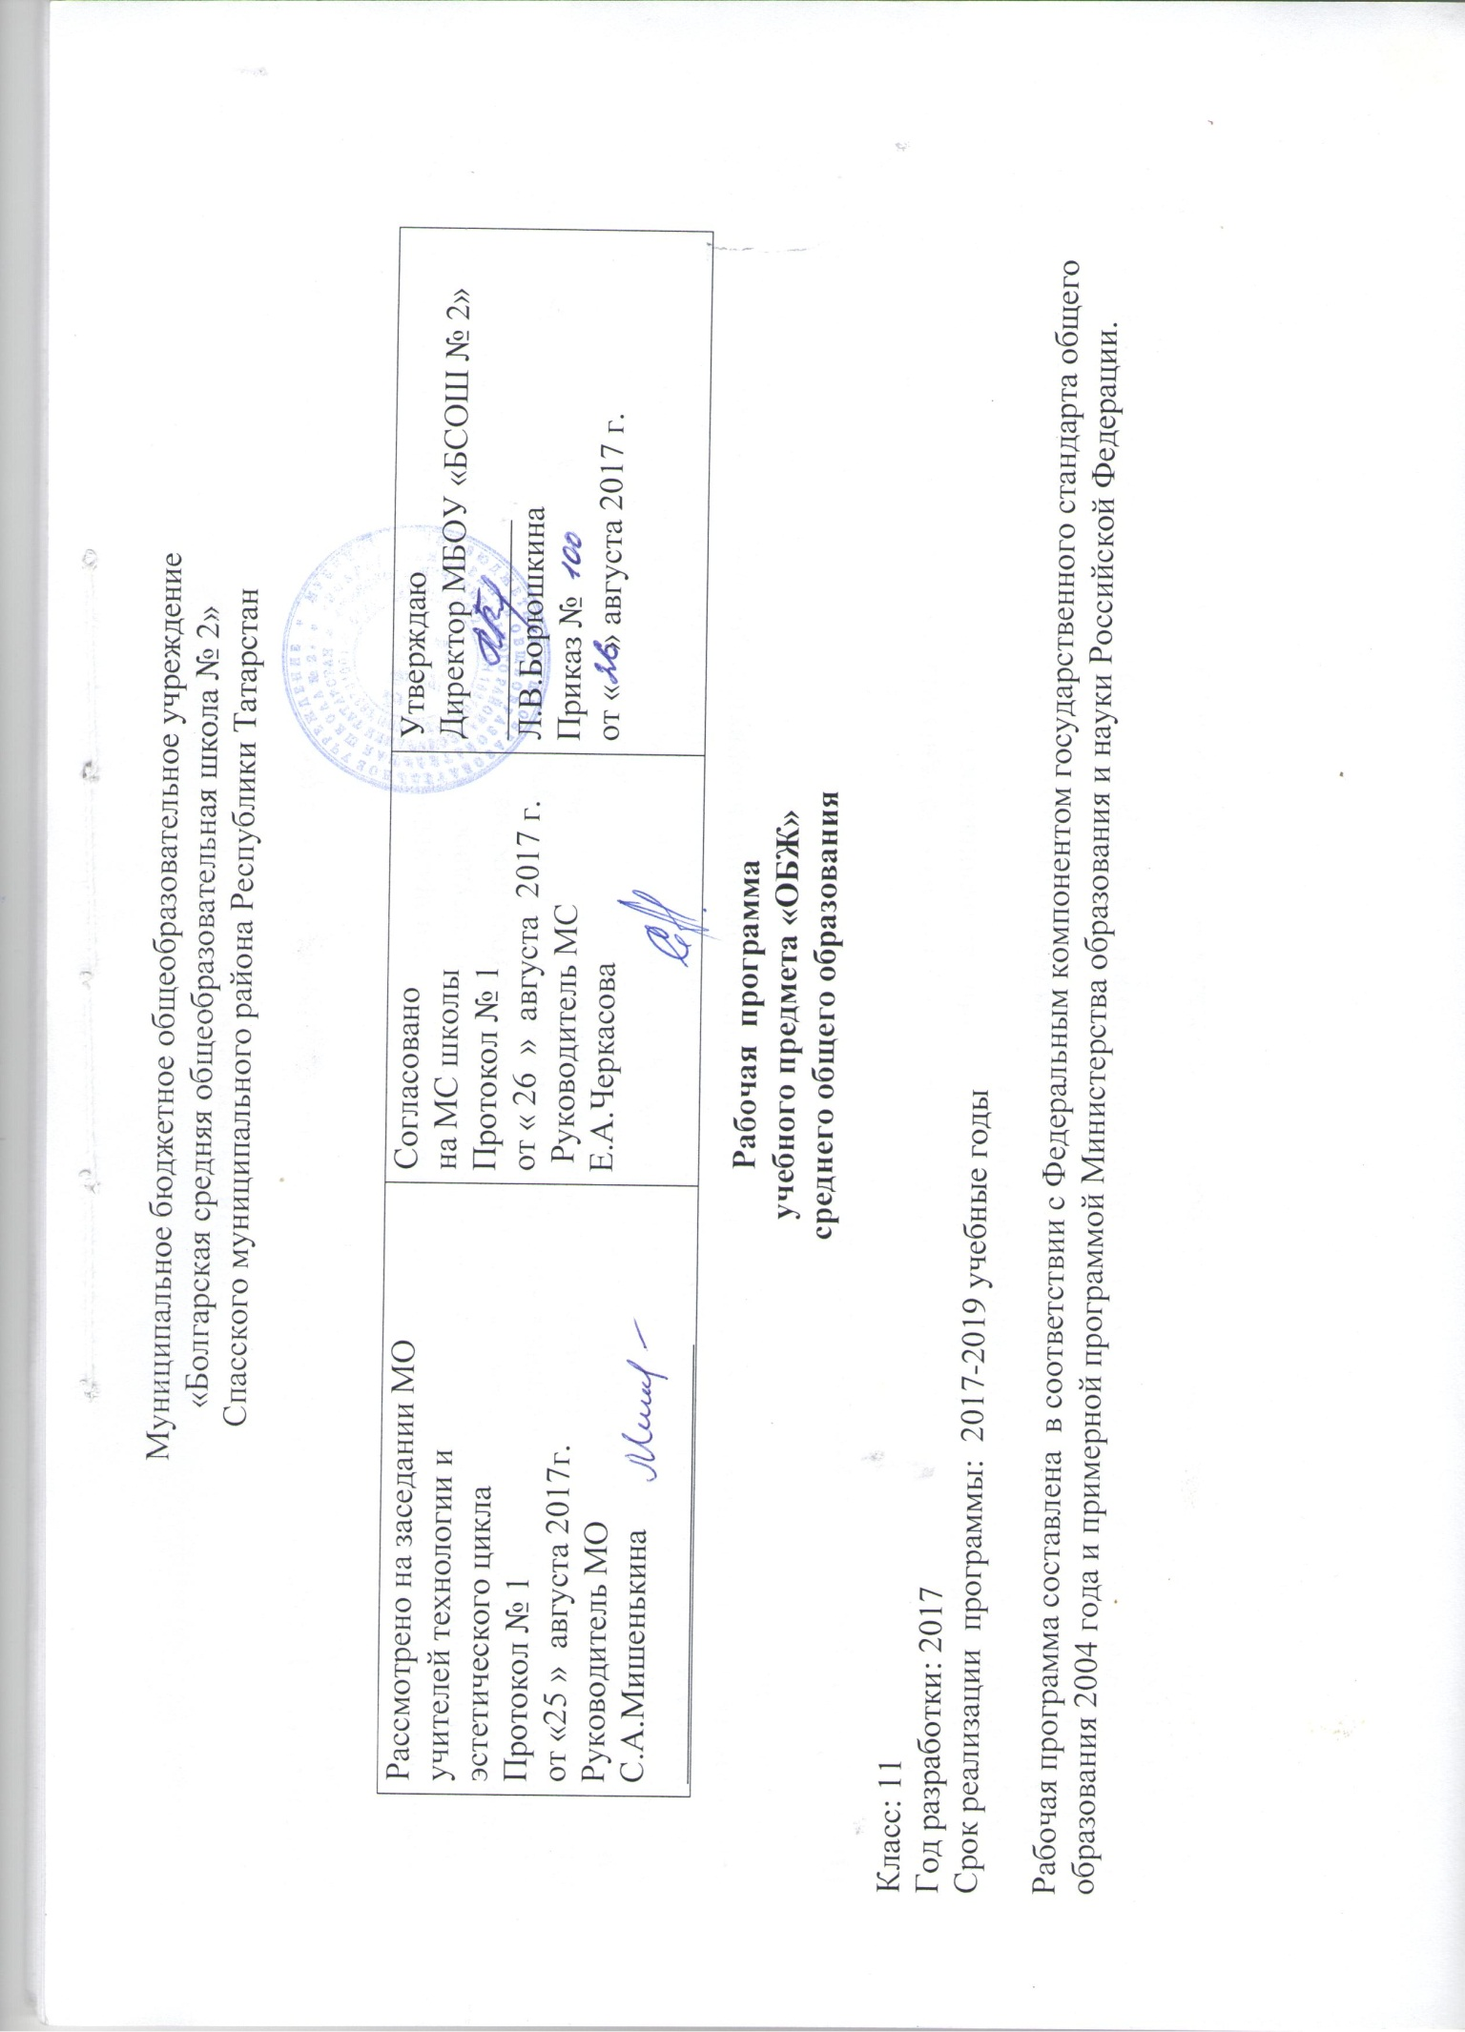

Пояснительная записка

Содержание образования по ОБЖ в 10 классе на базовом уровне среднего общего образования устанавливает следующие задачи:
- формирование учащихся научных представлений о принципах и путях снижения фактора риска в деятельности человека и общества;
- выработку умений предвидеть опасные и чрезвычайные ситуации природного, техногенного и социального характера и адекватно противодействовать им:
- формирование у учащихся модели безопасного поведения в условиях повседневной жизни и в различных опасных и чрезвычайных ситуациях, а так же развитие способностей оценивать опасные ситуации, принимать решение и действовать безопасно с учетом своих возможностей.
Изучение тематики данной учебной программы направлено на достижение следующих целей:
-освоение знаний о безопасном поведении человека в опасных и чрезвычайных ситуациях природного, техногенного и социального характера; о здоровье и здоровом образе жизни; о государственной системе защиты населения от опасных и чрезвычайных ситуаций; об обязанностях граждан по защите государства;
-воспитание ценностного отношения к здоровью и человеческой жизни; чувства уважения к героическому наследию России и к государственной символике страны; патриотизма и долга по защите Отечества;
-развитие черт личности, необходимых для безопасного поведения в чрезвычайных ситуациях и при прохождении военной службы; бдительности по предотвращению актов терроризма; потребности ведения здорового образа жизни;
-овладение умениями оценивать ситуации, опасные для жизни и здоровья; действовать в чрезвычайных ситуациях; использовать средства индивидуальной и коллективной защиты; оказывать первую медицинскую помощь пострадавшим.

Требования:
Знать, понимать:
- основные составляющие здорового образа жизни и их влияние на безопасность жизнедеятельности личности;
- предназначение, структуру и задачи РСЧС;
- предназначение, структуру и задачи ГО;
- основы российского законодательства об обороне государства и воинской обязанности граждан;
- порядок первоначальной постановки на воинский учет, медицинского освидетельствования, призыва на военную службу;
- историю Вооруженных Сил Российской Федерации и Дни воинской славы России;
- состав и предназначение Вооруженных Сил Российской Федерации;
- основные права и обязанности граждан до призыва на военную службу, во время прохождения военной службы и пребывания в запасе;
- основные виды военно-профессиональной деятельности; особенности прохождения военной службы (по призыву и контракту) и альтернативой гражданской службы;
- строи отделения и порядок управления ими;
- назначения и боевые свойства автомата Калашникова;
- правила подготовки автомата к стрельбе и приемы и правила стрельбы из АК;
- правила безопасного обращения с оружием при проведении стрельб;
- основы современного общевойскового боя;
- общие обязанности и способы передвижения солдата в бою;
- способы ориентирования на местности и движение по азимутам;
- основные цели и задачи военно-профессиональной ориентации;
- правила приема в образовательные учреждения военного профессионального образования;
- государственные и военные символы Российской Федерации;
- боевые традиции Вооруженных Сил России;
- средства массового поражения и их поражающие факторы;
- защитные сооружения ГО и правила пользования ими;

Уметь:
- пользоваться средствами индивидуальной и коллективной защиты;
- оценивать уровень своей подготовленности и осуществлять осознанное самоопределение к военной службе;
- выполнять строевые приемы на месте и в движении;
- производить неполную разборку и сборку автомата Калашникова;
- ориентироваться на местности по карте и двигаться по заданному азимуту;
- использовать приборы радиационной, химической разведки и дозиметрического контроля;
-выполнять физические упражнения в объеме требований, предъявляемых к молодому пополнению воинских частей;
- использовать приобретенные знания и умения в практической деятельности и повседневной жизни для ведения здорового образа жизни; - оказание первой медицинской помощи

Содержание учебного предмета:
Раздел 1. Безопасность и защита человека в опасных и ЧС.
Глава 1. Опасные и ЧС, правила безопасного поведения (6 часов): Правила поведения в условиях вынужденной автономии в природе. Правила поведения в ситуациях криминогенного характера. Правила поведения в условиях природного и техногенного характера. Законы и другие нормативно – правовые акты РФ по обеспечению безопасности. Единая государственная система предупреждения и ликвидации ЧС (РСЧС).Структура и задачи. Уголовная ответственность несовершеннолетних.
Глава 2.Гражданская оборона – составная часть обороноспособности страны (7 часов): ГО: основные понятия, определения и задачи. Современные средства поражения и их поражающие факторы, мероприятия по защите населения. Оповещение населения об опасностях, возникающих в ЧС военного и мирного времени. Организация инженерной защиты населения от поражающих факторов ЧС мирного и военного времени. Средства индивидуальной защиты. Мероприятия по защите населения при угрозе ЧС и применения современных средств поражения. Организация ГО в общеобразовательных учреждениях.

Раздел 2. Основы медицинских знаний и здорового образа жизни.
Глава 3. Основы медицинских знаний и профилактика инфекционных заболеваний (2 часа). Сохранение и укрепление здоровья – важная забота каждого человека и всего общества. Основные инфекционные заболевания, их классификация и профилактика.
Глава 4.Основы здорового образа жизни (4 часа). Здоровый образ жизни и его составляющие. Культура питания. Биологические ритмы и их влияние на работоспособность человека. Режим труда и отдыха, хороший сон – составляющие здорового образа жизни. Значение двигательной активности и закаливания организма для здоровья человека. Вредные привычки, их влияние на здоровье. Профилактика вредных привычек.

Раздел 3. Основы военной службы.
Глава 5. Вооруженные силы РФ – защитники нашего отечества и его национальных интересов (3 часа). Родина и ее национальная безопасность. История создания и развития Вооруженных сил России. Состав Вооруженных сил РФ.
Глава 6.Боевые традиции Вооруженных сил России (3 часа). Патриотизм, верность воинскому долгу – неотъемлемые качества русского воина, основа героизма. Память поколений – дни воинской славы России. Дружба и войсковое товарищество – основа боевой готовности войск.
Глава 7. Символы воинской чести (3 часа). Боевое знамя воинской части – символ воинской чести, доблести и славы. Ордена – почетные награды за воинские отличия и заслуги в бою и военной службе. Ритуалы Вооруженных сил РФ.
Глава 8. Основы военной службы (7 часов). Организация занятий и меры безопасности при проведении учебных сборов. Размещение и быт военнослужащих. Суточный наряд. Обязанности лиц суточного наряда. Организация караульной службы. Обязанность часового. Строевая подготовка. Огневая подготовка. Автомат Калашникова. Тактическая подготовка.

Календарно – тематическое планирование учебного предмета ОБЖ в 10 классе
Учебник: «Основы безопасности жизнедеятельности» для общеобразовательных учреждений М.П.Фролов, А.Т.Смирнов 2013г.
Количество часов в неделю – 1ч. Количество часов в год – 35ч.
№  п/п | Изучаемый раздел Тема урока | Кол-во часов |  | Тип урока | Виды, формы контроля | Дата |  | Примечания
 |  |  |  |  |  | По плану | По факту | Примечания
 | Раздел 1. Безопасность и защита человека в опасных и чрезвычайных ситуациях. | 13
1 | Раздел 1. Безопасность и защита человека в опасных и чрезвычайных ситуациях. (13 часов) Правила поведения в условиях вынужденной автономии в природе. | 1 |  | Изучение нового материала | Текущий устный
2 | Раздел 1. Безопасность и защита человека в опасных и чрезвычайных ситуациях. Правила поведения в ситуациях криминогенного характера. | 1 |  | Повторение, изучение нового материала | Текущий устный
3 | Раздел 1. Безопасность и защита человека в опасных и чрезвычайных ситуациях. Правила поведения в условиях чрезвычайных ситуаций природного и техногенного характера. | 1 |  | Повторение, изучение нового материала | Текущий устный
4 | Раздел 1. Безопасность и защита человека в опасных и чрезвычайных ситуациях. Законы и другие нормативно-правовые акты Российской Федерации по обеспечению безопасности. | 1 |  | комбинированный | Текущий устный
5 | Раздел 1. Безопасность и защита человека в опасных и чрезвычайных ситуациях. Единая государственная система предупреждения и ликвидации ЧС (РСЧС). Структура и задачи. | 1 |  | Повторение, изучение нового материала | Рефераты, индивидуальный опрос
6 | Раздел 1. Безопасность и защита человека в опасных и чрезвычайных ситуациях. Уголовная ответственность несовершеннолетних. | 1 |  | Самостоятельная работа | Текущий письменный
7 | Раздел 1. Безопасность и защита человека в опасных и чрезвычайных ситуациях. Гражданская оборона: основные понятия, определения и задачи. | 1 |  | Изучение нового материала | Текущий устный
8 | Раздел 1. Безопасность и защита человека в опасных и чрезвычайных ситуациях. Современные средства поражения и их поражающие факторы, мероприятия по защите населения. | 1 |  | Урок - презентация | Рефераты, индивидуальный опрос
9 | Раздел 1. Безопасность и защита человека в опасных и чрезвычайных ситуациях. Оповещение населения об опасностях, возникающих в ЧС военного и мирного времени. | 1 |  | Повторение, изучение нового материала | Текущий устный
10 | Раздел 1. Безопасность и защита человека в опасных и чрезвычайных ситуациях. Организация инженерной защиты населения от поражающих факторов ЧС мирного и военного времени. | 1 |  | Урок - презентация | Рефераты, индивидуальный опрос
11 | Раздел 1. Безопасность и защита человека в опасных и чрезвычайных ситуациях. Средства индивидуальной защиты | 1 |  | комбинированный | Практическое занятие
12 | Раздел 1. Безопасность и защита человека в опасных и чрезвычайных ситуациях. Мероприятия по защите населения при угрозе ЧС и применения современных средств поражения. | 1 |  | Повторение, изучение нового материала | Текущий устный
13 | Раздел 1. Безопасность и защита человека в опасных и чрезвычайных ситуациях. Организация гражданской обороны в общеобразовательных учреждениях. | 1 |  | Самостоятельная работа | Текущий письменный
 | Раздел 2. Основы медицинских знаний и здорового образа жизни. | 6
14 | Раздел 2. Основы медицинских знаний и здорового образа жизни.  Сохранение и укрепление здоровья – важная забота каждого человека и всего общества. | 1
15 | Раздел 2. Основы медицинских знаний и здорового образа жизни.  Основные инфекционные заболевания, их классификация и профилактика. | 1 |  | Повторение, изучение нового материала | Рефераты, индивидуальный опрос
16 | Раздел 2. Основы медицинских знаний и здорового образа жизни.  Здоровый образ жизни и его составляющие. Культура питания. | 1 |  | Изучение нового материала | Текущий устный
17 | Раздел 2. Основы медицинских знаний и здорового образа жизни.  Биологические ритмы и их влияние на работоспособность человека. Режим труда и отдыха, хороший сон – составляющие здорового образа жизни. | 1 |  | Изучение нового материала | Текущий устный
18 | Раздел 2. Основы медицинских знаний и здорового образа жизни.  Значение двигательной активности и закаливания организма для здоровья человека. | 1 |  | Повторение, изучение нового материала | Текущий устный
19 | Раздел 2. Основы медицинских знаний и здорового образа жизни.  Вредные привычки, их влияние на здоровье. Профилактика вредных привычек. | 1 |  | Повторение, изучение нового материала | Подготовить сообщения по теме
 | Раздел 3. Основы военной службы. | 16
20 | Раздел 3. Основы военной службы. Родина и ее национальная безопасность. | 1 |  | Изучение нового материала | Текущий устный
21 | Раздел 3. Основы военной службы. История создания и развития Вооруженных сил России | 1 |  | Изучение нового материала | Текущий устный
22 | Раздел 3. Основы военной службы. Состав Вооруженных сил РФ. | 1 |  | Урок - презентация | Текущий письменный
23 | Раздел 3. Основы военной службы. Патриотизм, верность воинскому долгу – неотъемлемые качества русского воина, основа героизма. |  | 1 | Изучение нового материала | Текущий устный
24 | Раздел 3. Основы военной службы. Память поколений – дни воинской славы России. |  | 1 | Изучение нового материала | Текущий устный
25 | Раздел 3. Основы военной службы. Дружба и войсковое товарищество – основы боевой готовности войск. |  | 1 | Повторение, изучение нового материала | Текущий письменный
26 | Раздел 3. Основы военной службы. Боевое знамя воинской части – символ воинской чести, доблести и славы. |  | 1 | Изучение нового материала | Текущий устный
27 | Раздел 3. Основы военной службы. Ордена – почетные награды за воинские отличия и заслуги в бою и военной службе. |  | 1 | Изучение нового материала | Рефераты, индивидуальный опрос
28 | Раздел 3. Основы военной службы. Ритуалы Вооруженных сил РФ. |  | 1 | Урок - презентация | Подготовить сообщения по теме
29 | Раздел 3. Основы военной службы. Организация занятий и меры безопасности при проведении учебных сборов. |  | 1 | Изучение нового материала | Текущий устный
30 | Раздел 3. Основы военной службы. Размещение и быт военнослужащих. |  | 1 | Изучение нового материала | Текущий устный
31 | Раздел 3. Основы военной службы. Суточный наряд. Обязанности лиц суточного наряда. |  | 1 | Повторение, изучение нового материала | Текущий устный
32 | Раздел 3. Основы военной службы. |  | 1 | Урок - презентация | Текущий устный
33 | Раздел 3. Основы военной службы. Строевая подготовка |  | 1 | Урок - презентация | Практическое занятие
34 | Раздел 3. Основы военной службы. Огневая подготовка. Автомат Калашникова. |  | 1 | комбинированный | Практическое занятие
35 | Раздел 3. Основы военной службы. Тактическая подготовка. |  | 1 | комбинированный | Практическое занятие

Календарно – тематическое планирование учебного предмета ОБЖ в 11классе Учебник: «Основы безопасности жизнедеятельности» М.П.Фролов, А.Т.Смирнов.2013г.
Количество часов в неделю – 1ч. Количество часов в год – 34ч.
№  п/п | Изучаемый раздел Тема урока | Кол-во часов | Тип урока | Виды, формы контроля | дата |  | Примечания
 |  |  |  |  | по плану | По факту | Примечания
 | Раздел 1. Основы военной службы. | 25
1 | Раздел 1. Основы военной службы. (25 часов)  Организация обороны Российской Федерации. | 1 | Урок закрепления знаний | Устный опрос
2 | Раздел 1. Основы военной службы.  Основные сведения о воинской обязанности. | 1 | Изучение нового материала | Устный опрос
3 | Раздел 1. Основы военной службы.  Организация воинского учета и его предназначение. | 1 | Повторение, изучение нового материала | Устный опрос
4 | Раздел 1. Основы военной службы.  Обязательная подготовка граждан к военной службе. | 1 | комбинированный | реферат
5 | Раздел 1. Основы военной службы.  Добровольная подготовка граждан к военной службе. | 1 | Урок - презентация | Устный опрос
6 | Раздел 1. Основы военной службы.  Освидетельствование граждан при первоначальной постановке на воинский учет.  Организация прохождения профессионального психологического отбора при первоначальной постановке на воинский учет. Психологическая классификация воинских должностей. | 1 | Повторение, изучение нового материала | Устный опрос
7 | Раздел 1. Основы военной службы.  Организация призыва на военную службу. | 1 | комбинированный | Доклад по теме
8 | Раздел 1. Основы военной службы.  Ответственность граждан по вопросам призыва.  Прохождение военной службы по призыву. | 1 | комбинированный | Самостоятельная работа
9 | Раздел 1. Основы военной службы.  Общевоинские уставы Вооруженных сил РФ – закон воинской жизни. | 1 | Изучение нового материала | Устный опрос
10 | Раздел 1. Основы военной службы.  Военная присяга – клятва воина на верность Родине – России. | 1 | Презентация | Текущий опрос
11 | Раздел 1. Основы военной службы.  Размещение военнослужащих, распределение времени повседневный порядок жизни воинской части. | 1 | Повторение, изучение нового материала | Текущий опрос
12 | Раздел 1. Основы военной службы.  Воинские звания военнослужащих ВС РФ.  Военная форма одежды. | 1 | Комбинированный | Самостоятельная работа
13 | Раздел 1. Основы военной службы.  Социальная защита военнослужащих. | 1 | Изучение нового материала | Текущий опрос
14 | Раздел 1. Основы военной службы.  Статус военнослужащего. Правовая защита военнослужащих и членов их семей. | 1 | Повторение, изучение нового материала | Текущий опрос
15 | Раздел 1. Основы военной службы.  Прохождение военной службы по контракту. Прохождение военной службы военнослужащими – женщинами. | 1 | Повторение, изучение нового материала | Доклад по теме
16 | Раздел 1. Основы военной службы.  Права и ответственность военнослужащих. | 1 | Комбинированный | Текущий опрос
17 | Раздел 1. Основы военной службы.  Увольнение с военной службы. | 1 | Повторение, изучение нового материала | Самостоятельная работа
18 | Раздел 1. Основы военной службы. Военнослужащий – патриот, с честью и достоинством несущий звание защитника Отечества. | 1 | Изучение нового материала | Текущий опрос
19 | Раздел 1. Основы военной службы.  Военнослужащий – специалист, в совершенстве владеющий оружием и военной техникой. Виды воинской деятельности. | 1 | Повторение, изучение нового материала | Текущий опрос
20 | Раздел 1. Основы военной службы.  Требования предъявляемые к морально- этическим, психологическим и профессиональным качествам призывника. | 1 | Повторение, изучение нового материала | Текущий опрос
21 | Раздел 1. Основы военной службы.  Взаимоотношения в воинском коллективе. | 1 | Повторение, изучение нового материала | Текущий опрос
22 | Раздел 1. Основы военной службы.  Воинская дисциплина. Ее суть и значение. | 1 | Повторение, изучение нового материала | Доклад по теме
23 | Раздел 1. Основы военной службы.  Офицер Российской армии. Требования предъявляемые к офицеру. | 1 | комбинированный | Текущий опрос
24 | Раздел 1. Основы военной службы.  Военные образовательные учреждения профессионального образования. | 1 | Урок закрепления знаний | Текущий опрос
25 | Раздел 1. Основы военной службы.  Международная миротворческая деятельность Вооруженных сил РФ. | 1 | Повторение, изучение нового материала | Текущий опрос
 | Раздел 2. Основы медицинских знаний и здорового образа жизни. | 9
26 | Раздел 2. Основы медицинских знаний и здорового образа жизни.  Правила личной гигиены и здоровье. | 1 | Изучение нового материала | реферат
27 | Раздел 2. Основы медицинских знаний и здорового образа жизни. Нравственность и здоровье. Формирование правильного взаимоотношения полов.. | 1 | Повторение, изучение нового материала | Доклад по теме
28 | Раздел 2. Основы медицинских знаний и здорового образа жизни. Заболевания, передаваемые половым путем | 1 | Повторение, изучение нового материала | Текущий опрос
29 | Раздел 2. Основы медицинских знаний и здорового образа жизни. Психологическое состояние человека и причины самоубийств. | 1 | Повторение, изучение нового материала | Текущий опрос
30 | Раздел 2. Основы медицинских знаний и здорового образа жизни. Семья в современном обществе. Закон о семье. | 1 | Комбинированный | Самостоятельная работа
31 | Раздел 2. Основы медицинских знаний и здорового образа жизни. Первая помощь при острой сердечной недостаточности. | 1 | Изучение нового материала | Текущий опрос
32 | Раздел 2. Основы медицинских знаний и здорового образа жизни. Первая помощь при ранениях | 1 | Повторение, изучение нового материала | Текущий опрос
33 | Промежуточная аттестация | 1 |  | тест
34 | Раздел 2. Основы медицинских знаний и здорового образа жизни. Экстренная реанимационная помощь при остановке сердечной деятельности и прекращении дыхания. | 1 | Комбинированный | Самостоятельная работа

